Idaztea maita iragarkia
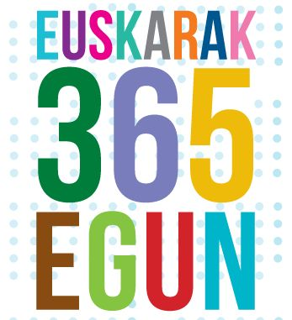
1-Zer iragartzen da afixa honetan?

◊Urteko egutegi baten salmenta.
◊Euskararen lehen urtebetetzea da, urte bat badu.
◊Euskarak 365 egunez iraunen du eta gero desagertuko da.
◊Urte batek 365 egun ditu.
◊Euskararen eguna urteko 365 egun guziez ospatzen da.
◊Euskararen nazioarteko egunaren afixa da.
◊........................................................................................................

2- Zer egin dezakegu?
◊ Euskararen nazioarteko eguna ospatu.
◊ Euskaraz mintzatu Euskararen egunean bakarrik.
◊ Euskaraz mintzatu egun guziez, 365 egunetarik 365 egunez.
◊ Euskaraz mintzatu euskarako klasean bakarrik.
◊ Euskaraz jostatu, euskaraz mintzatu lagunekin aire-hartzeetan.
◊ Euskarazko liburu, film, irrati, telebista, aisialdi, animazio...irakurri, entzun, parte hartu.
◊........................................................................................................
◊........................................................................................................

3- Zer da iragarki baten helburua?
◊Jendeak zerbait egitera bultzatzea.
◊Karrikako pareten apaintzea.
◊Arreta piztea gai bati buruz eta interesa sortzea.

4-Zer osagai behar da afixa on baten egiteko?
◊Testu luze eta korapilatsuak.
◊Irudi, argazki edo marrazki deigarriak.
◊Kolore hitsak eta tristeak.
◊Izenburu luze eta ulergaitzak.
◊Izenburu laburra eta erran-nahi zehatzekoa (leloa).

Oroit Iragarkiak
●Iragarkiek ikus-entzulea zerbait (erosi, parte hartu...) egitera bultzatzeko dute helburua.
●Osagai hauek behar dituzte: irudi deigarriak, kolore bizi eta alaiak, lelo (mezu edo slogan) adierazgarriak, izenburu labur eta argiak, letra handi eta irakurgarriak.
●Forma ezberdinetan agertzen dira: afixak, telebistan, irratian, aldizkarietan...

-1-

5-Euskararen nazioarteko eguneko afixa sor ezazu (ikus adibideak).
- Asma ezazu izenburu edo lelo adierazgarria.
- Iragarkia apain ezazu letra, kolore eta irudi deigarriekin.

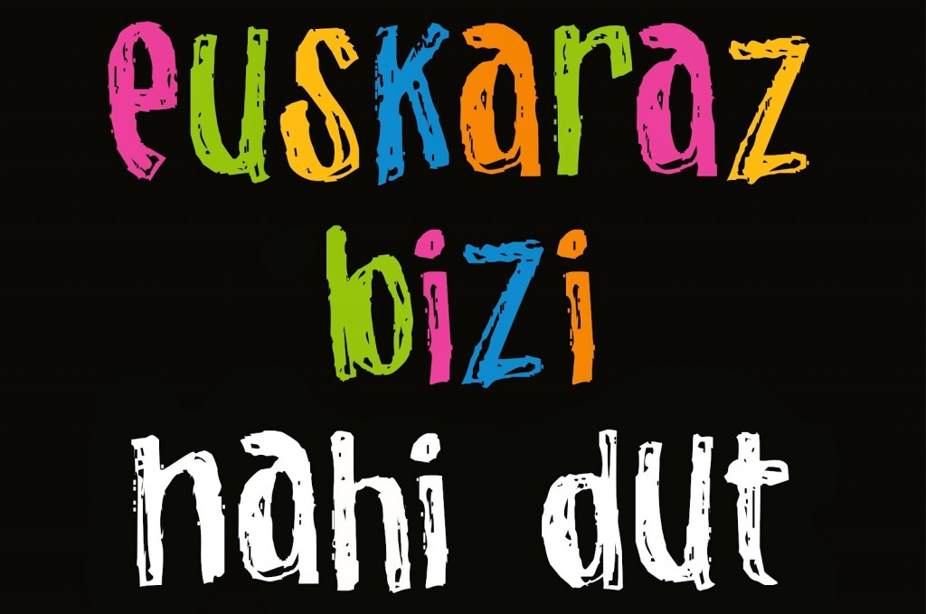
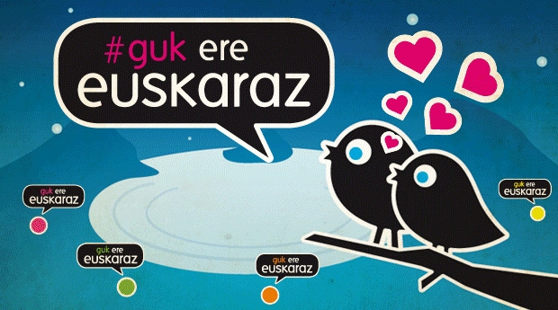
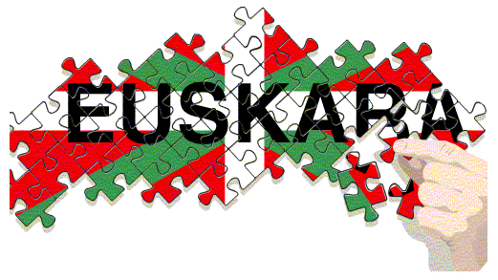





Euskararen nazioarteko eguna, abenduaren 3a

-2-

